 | 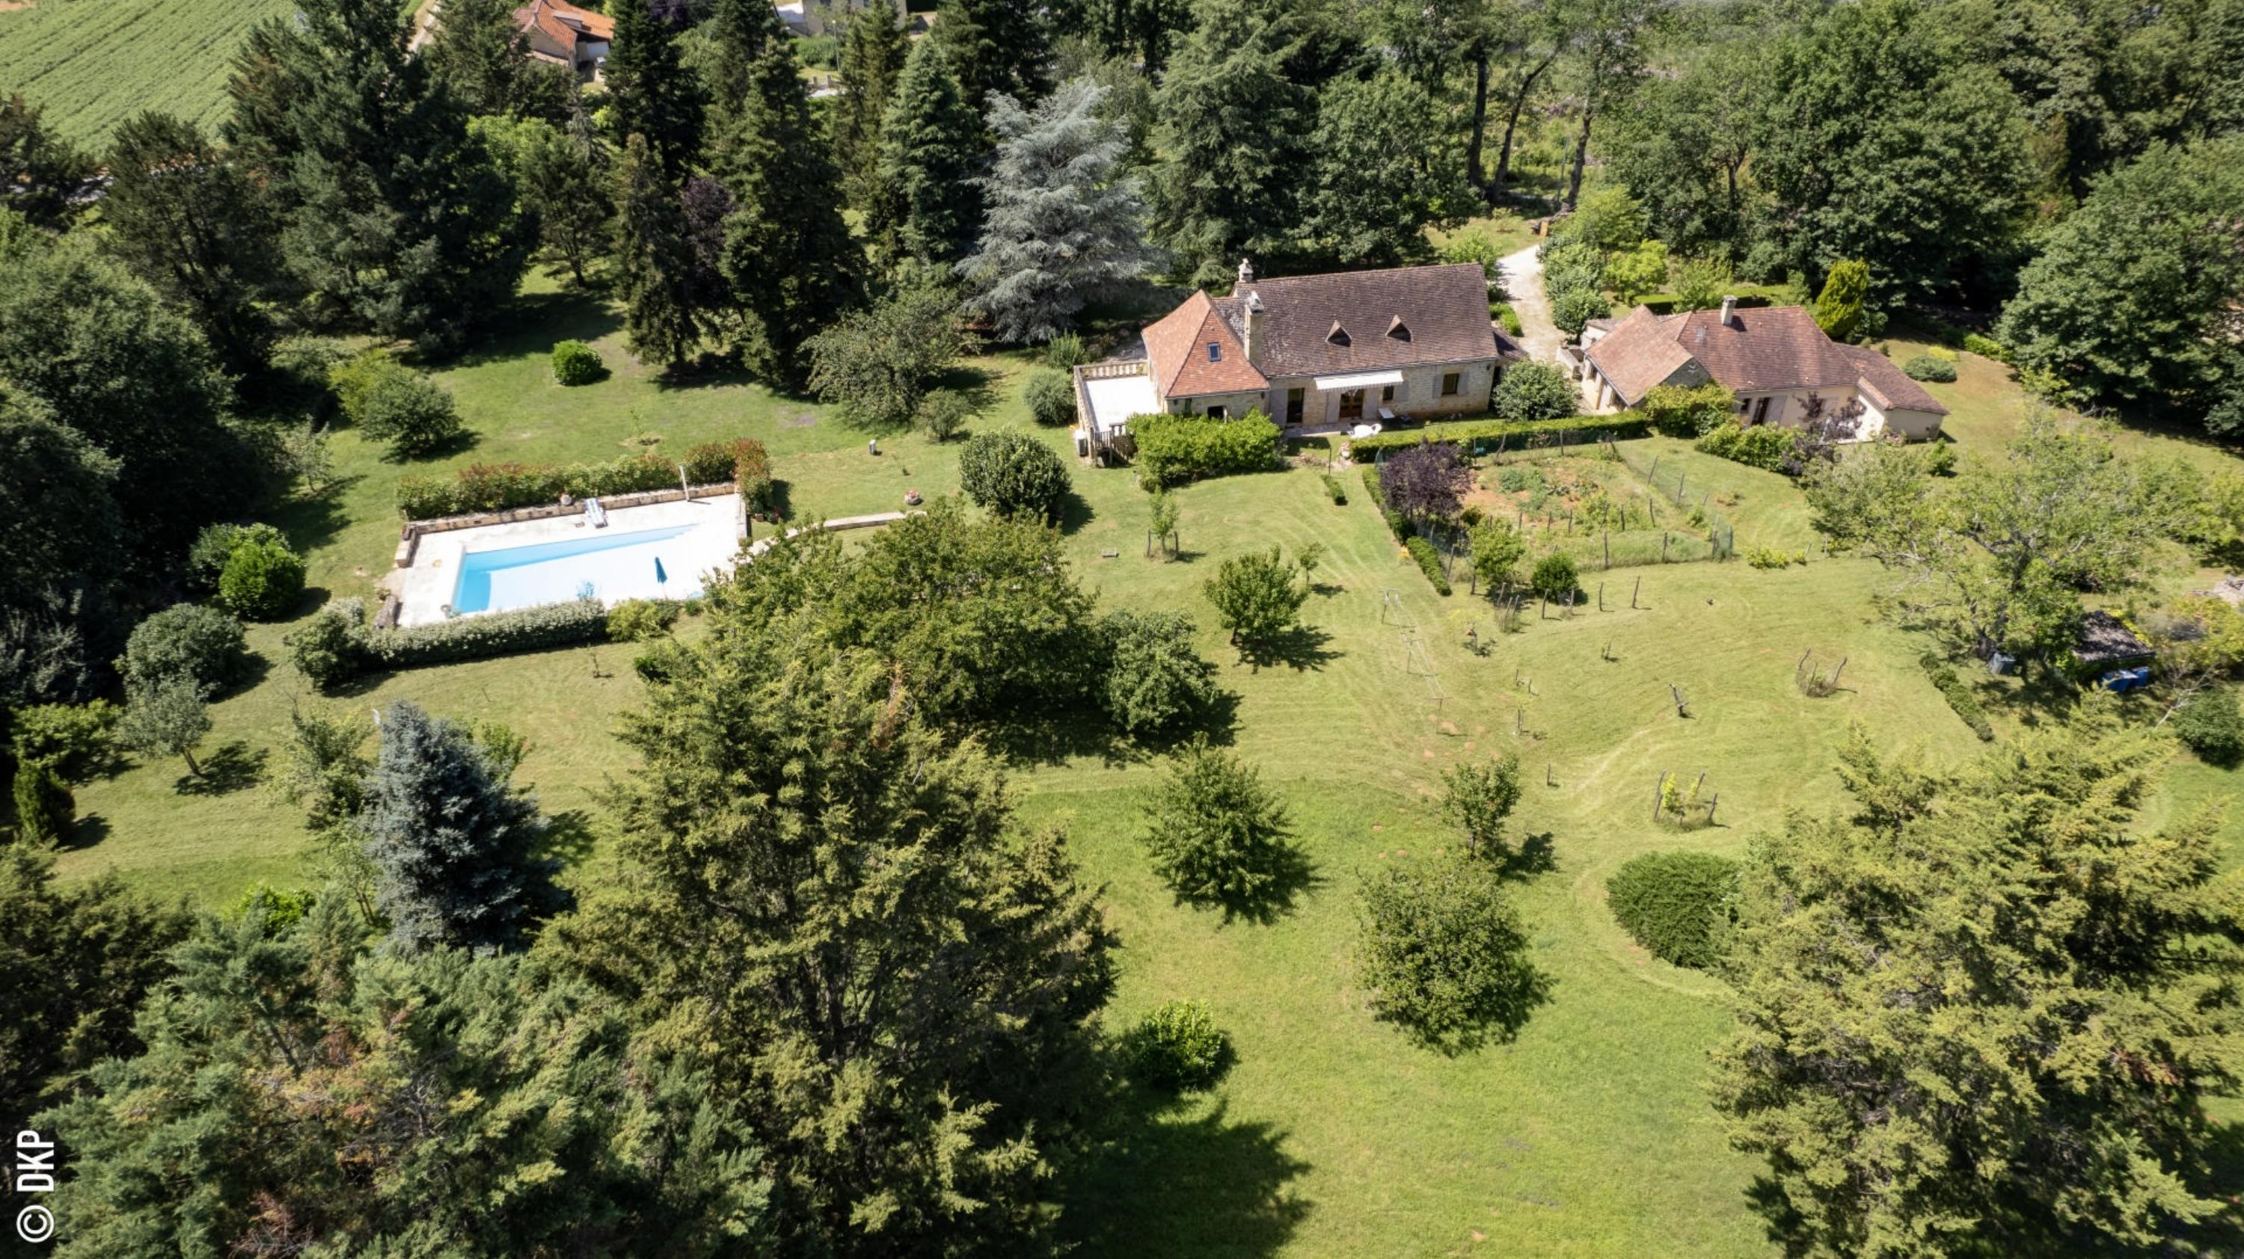

Madame DOMINIQUE CORDES

Grimardet chemin du soleil levant
46300 GOURDON

AVENANT AU MANDAT EXCLUSIF convertissant le mandat en non exclusif
Dossier : GD1974, mandat : 2 027 du 23/06/2023

Les parties ont signé le mandat de vente n° 2 027 le 23/06/2023, inscrit au registre des mandats de l'agence.

Aux termes de ce mandat, chaque partie s'est engagée à informer l'autre partie de tout élément pouvant modifier les conditions de vente, notamment en matière de prix.

Il est convenu que le prix net vendeur du bien : Propriété Ancienne sur 14 300 m², situé 46300 GOURDON, Grimardet chemin du soleil levant , est à compter de ce jour de 570 000 € ( cinq cent soixante dix mille euros).

En conséquence, la rémunération du mandataire est portée à 4 % TTC (TVA comprise 20 %)

Toutes les autres clauses et conditions du mandat restent inchangées.
Fait en 2 exemplaires au cabinet du mandataire.

A Gourdon, le 3 novembre 2023

LE MANDANT LE MANDATAIRE - Clarisse BOUSSAC
‘’ bon pour avenant au mandat’’ ‘’avenant au mandat accepté’’

